Intencje Mszalne
Poniedziałek 12.10.2026
6.30 + Ludwika(f) Dzwonnik
18.00 + Władysława(f) i + Włodzimierz Buchta (od rodziny)
18.00 + Włodzimierz Olejarz (od sąsiadów)
Wtorek 13.10.2026
6.30 + Ludwika(f) Dzwonnik
18.00 + Halina Głowacka (od córki Elżbiety z rodziną)
18.00 – Dziękczynna z prośbą o błogosławieństwo Boże i opiekę Matki Bożej dla pielgrzymów
Środa 14.10.2026
6.30 + Ludwika(f) Dzwonnik
18.00 + Maria Mydlarz w 10 rocz. śmierci; +Stanisław Mydlarz (mąż)
18.00 + Halina Głowacka (od siostry z rodziną)
Czwartek 15.10.2026
6.30 + Ludwika(f) Dzwonnik
18.00 + za dusze w czyśćcu cierpiące
18.00 + Halina Głowacka (od szwagierki Joanny, Brygidy, Barbary z rodzinami)
Piątek 16.10.2026
6.30 + Anna Świder
18.00 + + Zofia i Walerian Przesór; ++ zmarłe dzieci; + zmarły prawnuk
18.00 + Halina Głowacka (od seniorów i personelu Dziennego Domu Pomocy w Oświęcimiu
Sobota 17.10.2026
6.30 ++ Zofia i Stefan Szyma w rocz. śmierci
18.00 + Piotr Brania w 25 rocz. śmierci
18.00 + Waldemar (mąż) w 12 rocz. śmierci
18.10.2026 XXIX Niedziela Zwykła
8.00 - O Boże błogosławieństwo i opiekę MB. Wspomożenia Wiernych dla Parafian, Dobrodziejów i uczęszczających do naszego Kościoła
10.00 ++ Weronika i Bronisław Dyszczakowscy; ++ Zofia, Julian, Maciej Stetkiewiczowie
11.30 ++ Jerzy w 24 rocz. śmierci, + Zofia (żona) Kępczyk (od syna z rodziną)
18.00 ++ Janina i Bolesław Pacut

Ogłoszenia Parafialne
XXVIII Niedziela Zwykła – 11.10.2026
Liturgiczne obchody w tygodniu:
a) we wtorek, 13 października – wspomnienie bł. Honorata Koźmińskiego,
b) w czwartek, 15 października - wspomnienie św. Teresy od Jezusa, dziewicy i doktora Kościoła. Jest to także Dzień Dziecka Utraconego,
c) w piątek, 16 października - wspomnienie św. Jadwigi Śląskiej. W tym dniu modlimy się do Bożego Miłosierdzia z racji trzeciego piątku miesiąca,
d) w sobotę, 17 października - wspomnienie św. Ignacego Antiocheńskiego, biskupa i męczennika.
1. Serdecznie zapraszamy parafian oraz wszystkie grupy i wspólnoty działające w naszej parafii na Mszę Świętą we wtorek, 13 października o godz. 18.00, której będzie przewodniczył ks. Piotr Hoffmann, Dyrektor Wydziału Duszpasterstwa Ogólnego. Msza Święta odbędzie się w ramach przygotowania do wizytacji kanonicznej Ks. Biskupa Piotra Gregera, która odbędzie się 15 listopada br. Po Mszy Świętej zapraszamy liderów grup parafialnych na spotkanie z ks. Dyrektorem w salce pod kościołem.
2. Za tydzień, przypada przedostatnia niedziela października, obchodzona w Kościele jako Światowy Dzień Misyjny, który rozpoczyna Tydzień Misyjny. Składkę przeznaczamy na cele misyjne.
3. W miesiącu listopadzie będziemy modlić się za naszych drogich bliskich zmarłych. Karteczki na wypominki roczne i na miesiąc listopad są z tyłu Kościoła na stoliku z prasą katolicką.
4. Dzisiaj obchodzimy 26 Dzień Papieski pod hasłem: Św. Jan Paweł II „Uczeń Misjonarz”. Jest to święto Fundacji Dzieło Nowego Tysiąclecia. Po każdej Mszy św. ofiarą do puszki będziemy mogli wesprzeć fundusz stypendialny dla młodzieży.
5. Program Diecezjalnego Spotkania Róż Różańcowych - październik 2026 jest podany w gablotce
6. W środę, po Mszy św. wieczornej za wstawiennictwem św. Józefa będziemy modlić się w intencji małżeństw i rodzin.
7. 15 października 2026 r. obchodzony jest jako Dzień Dziecka Utraconego. Parafia Wniebowzięcia NMP w Oświęcimiu organizuje nabożeństwo w ostatni wtorek w miesiącach III, VI, IX, XII. Szczegółowe informacje dostępne w parafii pw. Wniebowzięcia N.M.P.
8. Spotkanie z rodzicami dzieci, które będą się przygotowywać do przyjęcia pierwszej komunii świętej odbędzie się w piątek 16 września, o godz. 18.45 w salce pod kościołem. Serdecznie zapraszamy.

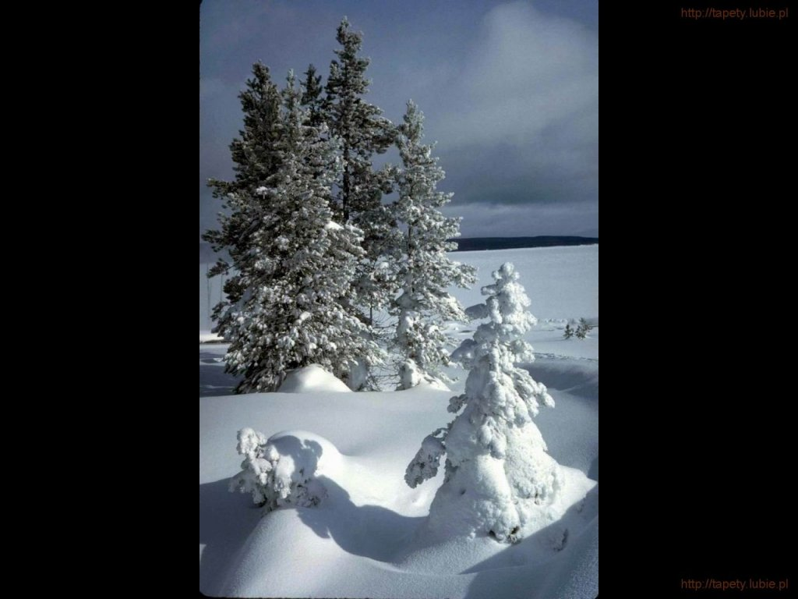
SALEZJAŃSKIE ZASOLE

Słowo na niedzielę.

Bóg nie zawodzi
Niedawno miałem przyjemność uczestniczyć w uroczystościach weselnych w mojej rodzinie. Ślub i wesele to doświadczenie radości spotkania w gronie najbliższych – wspólne rozmowy, zabawa, pyszne jedzenie, taniec, śpiew... Św. Paweł w liscie do Efezjan podkreśla, że małżeństwo chrześcijańskie to rzeczywistość piękna, radosna, głęboka, bo jest ona obrazem relacji istniejącej między Chrystusem a Kościołem (Ef 5,32). Św. Jan w Apokalipsie nazywa Kościół Oblubienicą Baranka.
Przypominam te fragmenty, bo w Ewangelii słyszymy, że Królestwo Niebieskie podobne jest do króla, który wyprawił ucztę weselną swojemy synowi i na tę ucztę zaprasza właściwie wszystkich. Skoro takie porównanie Bożego Królestwa to znaczy, że Bóg dla każdego ma do zaproponowania: radość, spotkanie, jedność, intymność, bliskość. Dla każdego! Nikt nie jest przez Boga wykluczony. To, co zaskakuje w tej przypowieści to fakt, że to zaproszeni odrzucają taką ofertę, bo mają ważniejsze sprawy na głowie. Chociaż tak się dzieje to plan Boga nie zostaje zniweczony. To nie Boży plan zawodzi – jego adresatami stają się wykluczeni – lecz to zaproszeni są tymi, którzy mogą zawieść.
Chociaż król wchodzi na salę, żeby przypatrzeć się biesiadnikom to nie znaczy, że idzie tam po to żeby szpiegować, robić kontrolę. Mowa przecież o weselu a nie o inspekcji przeprowadzonej przez NIK. Król do owego nieubranego w strój weselny zwraca się słowem „przyjacielu”, a więc bardzo życzliwie. Niepokojący jest nie tyle brak stroju owego gościa co jego milczenie. Nic nie odpowiedział – ani „dziękuję” ani „przepraszam”. Przecież król życzliwie go zapytał. Ta przypowieść przypomina nam, że Bóg walczy o każdego z nas do końca. Niektórzy na starcie Mu odmawiają. Inni wtedy, gdy już są na uczcie razem z Nim. Swoim milczeniem zamykają się na Jego dobroć, mówią Mu „nie”. Wolność serca jest warunkiem koniecznym, aby relacja z Bogiem była prawdziwa, autentyczna.

17 października
Święty Ignacy Antiocheński, biskup i męczennik
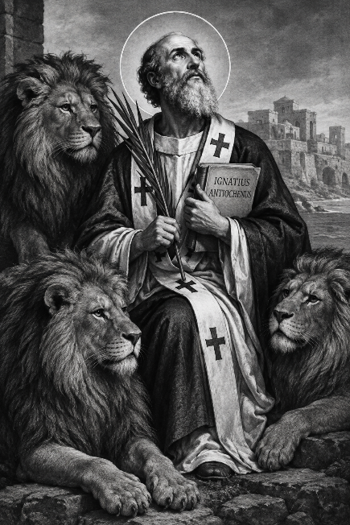
Legenda głosi, że Ignacy był tym szczęśliwym dzieckiem, które kiedyś Chrystus postawił przed uczniami swoimi i rzekł: "Zaprawdę powiadam wam: Jeśli się nie odmienicie i nie staniecie jak dzieci, nie wejdziecie do królestwa niebieskiego. Kto się więc uniży, jak to dziecko, ten jest największy w królestwie niebieskim. I kto by przyjął jedno takie dziecko w imię moje, Mnie przyjmuje" (Mt 18, 1-5).
Nie wiemy nic o latach dziecięcych i młodzieńczych Ignacego. Spotykamy go dopiero jako trzeciego z kolei biskupa Antiochii (po św. Piotrze Apostole i św. Ewodiuszu). W czasie prześladowania za cesarza Trajana Ignacy został uwięziony i skazany na śmierć. Wysłano go pod eskortą żołnierzy do Rzymu, aby tam rzucić na pożarcie dzikim zwierzętom w czasie organizowanych igrzysk.
W czasie tej podróży Ignacy zatrzymał się w Smyrnie, gdzie czekał na okręt. Korzystając z chwilowej przerwy, napisał 4 listy do gmin chrześcijańskich: w Efezie, Magnezji, w Trallach i w Rzymie. Wyszedł mu naprzeciw św. Polikarp z liczną delegacją, by uczcić w ten sposób bohatera. Polikarp dostarczył Ignacemu materiału do pisania i zobowiązał się odesłać jego listy do adresatów. Ignacy ukazał w tych listach Chrystusa jako prawdziwego Boga i człowieka, łączącego w sobie naturę Boską i ludzką; określił Kościół jako katolicki na oznaczenie całego ludu Bożego złączonego z Chrystusem w jeden organizm. Hierarchię Kościoła stanowią biskupi, prezbiterzy i diakoni. Biskupi reprezentują autorytet Boga Ojca, prezbiterzy stanowią grono apostolskie, a diakoni pełnią zadanie Chrystusa sługi. Według św. Ignacego, ten, kto ma wiarę, nadzieję i miłość, jest zjednoczony z Chrystusem Panem. Wiele szacunku okazał też biskup Antiochii Kościołowi, który jest w stolicy cesarstwa rzymskiego.
W swoich listach Ignacy wyraził żarliwość wiary oraz głęboki pokój serca wobec czekającego go męczeństwa. Listy te są ważnym dokumentem wiary pierwotnego Kościoła. W Godzinie Czytań we wspomnienie św. Ignacego czytamy jego znamienne słowa napisane do Rzymian, których prosił, aby nie starali się o uwolnienie go od męczeńskiej śmierci, której bardzo pragnął: "Pozwólcie mi się stać pożywieniem dla dzikich zwierząt, dzięki którym dojdę do Boga. Jestem Bożą pszenicą. Zostanę starty zębami dzikich zwierząt, aby się stać czystym chlebem Chrystusa. Proście za mną Chrystusa, abym za sprawą owych zwierząt stał się żertwą ofiarną dla Boga".
W Troadzie Ignacy musiał ponownie przesiąść się na inny okręt. Skorzystał z okazji, by napisać listy do Filadelfii, Smyrny i do św. Polikarpa. Z Troady dotarł do Neapolu, miasta w Macedonii (dzisiaj nosi ono nazwę Cavalla), a następnie musiał podążać pieszo pod eskortą do Filippi, Salonik i Dyrrachium. Tam dopiero wszyscy wsiedli na statek i dopłynęli do portu włoskiego, Brindisi. Stąd znowu pieszo szli drogą lądową aż do Rzymu. Dla osiemdziesięcioletniego starca cała ta podróż była prawdziwą katorgą.
Św. Ignacy, "Teoforos" (tzn. "niosący Boga") - jak przedstawia się w pismach - zginął śmiercią męczeńską na arenie w Rzymie, prawdopodobnie w Koloseum. Dzieje jego bohaterskiej śmierci opisali między innymi: św. Ireneusz, Orygenes, Euzebiusz z Cezarei, św. Polikarp, św. Jan Chryzostom i św. Hieronim. Przyjmuje się, że jego śmierć miała miejsce ok. roku 107. Chrześcijanie zebrali ze czcią pozostałe na arenie kości Męczennika, a potem przewieźli je do Antiochii. Wiemy o tym z mowy św. Jana Chryzostoma, poświęconej Ignacemu. Cesarz Teodozjusz II (+ 450) nakazał umieścić relikwie św. Ignacego w świątyni Fortuny, zamienionej na chrześcijańską. Trzecie przeniesienie relikwii odbyło się w roku 540, kiedy Chozroes, król perski, najechał na Palestynę i Syrię. Wreszcie relikwie powróciły do Rzymu, kiedy w VII w. Saraceni zajęli Syrię. Imię św. Ignacego wymieniane jest w Kanonie Rzymskim.

